【今日主題】當跑的路
講員︰羅煜寰弟兄
經文：提摩太後書4:1-8
引言
假設面對人生盡頭，你會如何看待自己的一生？請看保羅交棒給提摩太時的殷殷叮囑。
- 你要專心傳道 (1-2)
- 神前鄭重叮嚀 (1)
保羅寫信時自知時日無多，因此對提摩太發出鄭重的叮囑。如同起誓般地，保羅強調自己是在神和將要審判活人死人的主基督面前，一方面代表著屬靈權柄的傳承，一方面提醒你我，主將會以審判者的姿態再臨，包括對所有信徒工作的審判（帖前4，林後5:11）。
保羅用基督的顯現(epiphaneia) 和國度勉勵提摩太，如同準備迎接君王來臨一般，我們也要和提摩太一起，謹慎戰競地做好各項準備，面對萬王之王的降臨。
- 務要專心傳道 (2a)
保羅叮囑的重點是：務要傳道！彷彿擔心提摩太會被生活中各種的雜事攪擾，保羅說：不要忘了你最重要的事！這裡的「道」不單是指聖經的內容，更重要的是道成肉身的主耶穌（約1:1）。我們也需要常常自我反省，我的一生有甚麼比傳揚基督、見證耶穌更重要的？我是否常常忘了這件重要的事？
和合本說「無論得時不得時，總要專心。」原意是：隨時準備好，不管時機好壞。我們只管撒網，神會讓魚群聚。不要讓環境或人的反應影響我們服事的熱誠，平時就要「常做準備」（彼前3:15），隨時都有東西可以供應別人。
- 責備警戒勸勉 (2b)
傳道者的三項工作：指責、訓斥、督促，簡言之「歸正」，不論是對未信者或者基督徒皆然。
這三項工作需要有兩個條件：發自愛心的忍耐（林前13:4），以及全備的教訓；傳道者不只需要教義正確，更需要在愛中行事。
- 人必隨從己慾 (3-5)
- 人必厭煩正道 (3)
時候要到，人必厭煩健全的教導。一個鐘頭的信息、逐節的釋經講道、單純查經的聚會、無聲的讀經默想，這些在許多教會都已漸漸被遺棄。
人們因為耳朵發癢，就為自己累積了許多師傅，好滿足自己的慾望，聽自己喜歡聽的。因著自我中心作祟，講台上傳講的不再是血淋淋的十字架，而是高舉自我價值的阿諛，如同當年巴別的居民喊著：「來吧…傳揚我們的名！」（創11:4）
- 掩耳不聽真理 (4)
增添假師傅的結果，就是離真理越來越遠，最後完全不感興趣！因為假師傅不斷灌輸的，不會造成良心負擔、讓你自我感覺良好、是你喜歡聽的，而不是你需要聽的。
不但如此，許多人趨向無稽之談（新譯本）。喜歡聽新鮮的道理，從世界末世、教會倍增，到先知預言、異象異夢，最近教會界更是興起一股舊約熱潮，守曆法過節期，甚至回到猶太人的律法與禮儀裡，我們都當小心，不要讓自己的眼光離開基督的十字架。
- 你要善盡職分 (5)
保羅提供提摩太三個對策，如何面對人性的愚頑與假師傅的詭詐？謹慎：留心環境、不要上當，忍耐：忍受艱難、堅定心志，作工：積極傳道、使人明白真理，如此便可算是盡職的工人。謹慎自守、忍耐持恆、作工傳道，這也是我們善盡信徒職守的三個重要策略。
- 我將離世加冕 (6-8)
- 坦然澆奠離世 (6)
保羅用獻祭時奠酒的儀式（民28:14）描述他自己的心境。古代獻祭時將酒灑在祭物上，可幫助祭物完整燃燒；殉道者的血澆奠在自己身上，如同祭物完全地獻給神。
保羅說的「離世」原文是解開纜繩、讓船出港的意思。換言之，你我的離世，就像船隻離港，開始人生的最後一段旅程，與主團圓。
保羅此時可能已經死刑定讞，等待執刑，如同酒正被澆奠，只等最後點火，他就要啟程，將生命歸還給造他的主。
- 完成一生託付 (7)
打過美好的仗：站在主的這一邊，堅守岡位，勇敢面對人生挑戰。
跑盡當跑的路：行完神所量給自己的人生路程，沒有遺憾羞愧。
守住所信的道：保守信仰的純正，不受異端參雜，傳揚古老福音。
打仗、賽跑、堅信，這三者剛好呼應保羅勉勵提摩太時所用的三種職業：軍人、運動員、農夫（2:3-6）。我們雖然每個人都有自己人生的使命，但都應如軍人勇敢服從、運動員節制持恆、農夫殷勤信實。
- 主賜公義冠冕 (8)
主將為每個人主持公道，世上的一切冤屈都將平反，祂將以喜樂代替悲傷。這冠冕必須預先存留，候主再臨時與眾同得（來11:40）。
結語
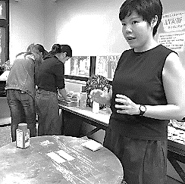
面對自己人生的路程，唯有承擔神所賦予的使命，才能在生命之船啟航時說「當跑的路我已跑盡。」
本週各項聚會
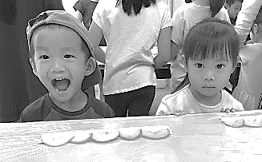
今日 09:30 兒童主日學
09:45 主日聚會 羅煜寰弟兄
09:45 中學生團契
11:00 《擘餅記念主聚會》
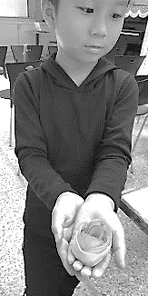
11:00 慕道班、初信造就班
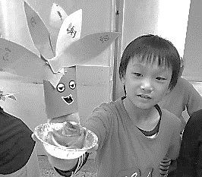
週二 19:30 英文查經班
週三 19:30 交通禱告會 陳宗賢弟兄
週四 14:30 姊妹聚會 呂允仁弟兄
15:30 姊妹禱告會 呂美莞姊妹
週五 19:00 小社青 查經聚會
19:00 愛的團契 希伯來書十
週六 14:00 大專團契 查經聚會
18:00 社青團契 讀書會
第70年【年終感恩見證聚會】
求你指教我們怎樣數算自己的日子，
好叫我們得著智慧的心。
2019【年終感恩見證聚會】將於12/15(日)上午9:45舉行，感謝上帝一年的帶領與保守，數算恩典，將使我們更有智慧、滿有喜樂的過每一天。也是尊榮神的表現。
邀請您︰男生上衣請著白色(全白、白色圖案、部分白都可以)、女生上衣請著紅色(全紅、紅色圖案、部分紅都可以)，來參加感恩聚會～
敬請見證報名，請向教會辦公室登記！每位見證以5~7分鐘為原則！
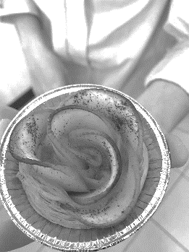
兒主【香噴噴星期天】現場秀

北市中正區100南海路39號。電話（02）23710952傳真（02）23113751

臺北市中正區100南海路39號。電話（02）23710952傳真（02）23113751

弟兄勝過牠，是因羔羊的血和自己所見證的道。
他們雖至於死，也不愛惜性命。
啟示錄12:11

約翰一書 1:7
https://my.bible.com/bible/46/1JN.1.7 羅馬書1:17
台北基督徒聚會處 第2610期 2019.12.01
網站：http://www.taipeiassembly.org 年度主題：坐蔭蘋果樹˙喜嘗甘甜果
主日上午 主日下午 下週主日上午 下週主日下午
聚會時間：9時45分 2時10分 9時45分 2時10分
司 會：卜昭信弟兄 羅煜寰弟兄
領 詩：賴大隨弟兄 曹先進弟兄 12月份同工會
司 琴： 俞齊君姊妹 弟兄讀書會 封道引弟兄 賴大隨弟兄
講 員：羅煜寰弟兄 下週講員：任 駿弟兄
本週題目：當跑的路 下週主題：以馬內利的真正意義
本週經文：提摩太後書4:1-8 下週經文：約翰壹書1:1-10
上午招待：蔣震彥弟兄 林和東弟兄 下週招待：吳瑞碧姊妹 施兆利姊妹
楊晴智姊妹 李詠嫻姊妹

